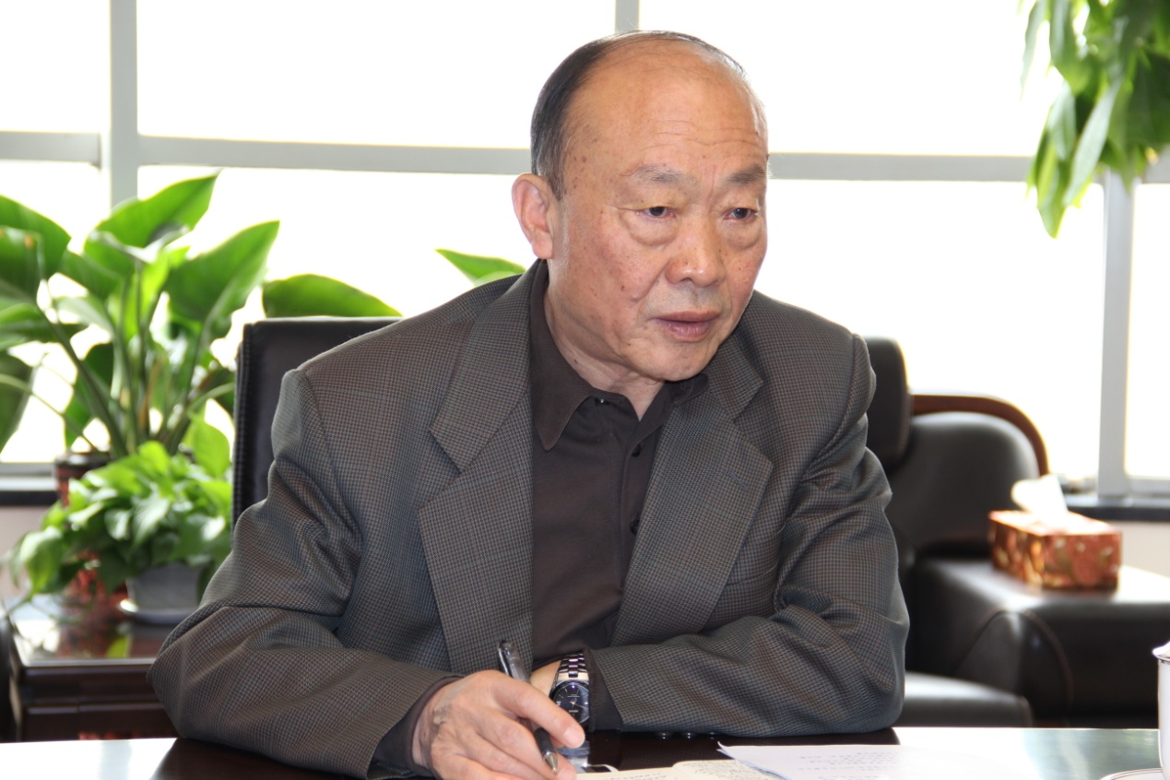

中国钢铁工业协会常务副会长朱继民

**中钢协常务副会长朱继民来中矿协调研**

4月15日，中钢协常务副会长朱继民来到中国冶金矿山企业协会（以下简称中矿协），就中矿协工作状况、冶金矿山行业现状及应对危机举措进行调研。

中矿协秘书长刘效良就目前中矿协重点工作“铁矿行业中长期发展规划”编制情况、目前及下步中矿协围绕行业解困所做工作向朱副会长作了详细汇报。中矿协常务副会长雷平喜、中矿协顾问郝树华针对目前行业所面临的严峻形势，冶金矿山行业企业如何实现可持续发展，从政府、钢铁集团（钢铁联合企业）、矿山企业三个不同层面，分析、探讨了各个层面分别应有的认识和采取的措施。

朱继民副会长对中矿协工作给予充分肯定，对中矿协下步工作提出了建议。朱副会长说：钢铁企业（钢铁联合企业）对矿山企业的定位一定要正确，希望中矿协对钢铁联合企业中的矿山企业状况进一步调查研究，为钢铁集团正确决策（所属矿山是否关停或减量生产）提供可靠依据。二是钢铁集团要考虑综合效益，且从长计议，国内矿山企业的发展对国民经济繁荣的意义和作用十分重大，必须科学发展国内矿。三是矿山企业必须要改变观念，紧紧围绕科技进步、管理提升，提高劳动生产率、降低成本等想办法、施举措，靠自己的力量走出困境。

